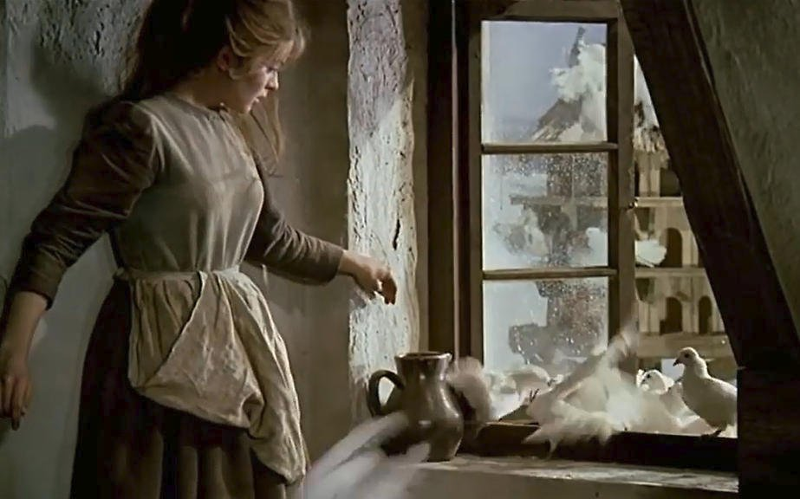
A44
C4A6
A54
A67
G9
G8
G7
G6
G5
G4
G3
G2
G1
G0
F9
F8
F7
F6
F5
F4
F3
F2
F1
F0
E91C0A6
E81C0A6
E71C0A6
E61C0A6
E51C0A6
E41C0A6
E31C0A6
E21C0A6
E1C0A6
E0A6
D9C0A6
D8C0A6
D7C0A6
D6C0A6
D5C0A6
D4C0A6
D3C0A6
D2C0A6
D1C0A6
D0C0A6
C97A6
C87A6
C7A6
C6A6
C5A6
B9A6
B8A6
B7A6
B6A6
B5A6
C3A6
C2A6
C1A6
C0A6
B0
B1A6
B2A6
B3A6
B4A6
A6
A6
A90
A89
A78
A5
A34
A2
A23
A1
A102
A01

